Развитие мелкой моторики рук детей дошкольного возраста
с задержкой психического развития с помощью бельевых прищепок.
Развитие мелкой моторики способствует развитию ориентировки в пространстве; зрительно-моторной координации и тесно связана с познавательной деятельностью.
В.А. Сухомлинский писал: «Истоки творческих способностей и дарования детей - на кончиках их пальцев. От пальцев, образно говоря, идут тончайшие ручейки, которые питают источник творческой мысли. Чем больше уверенности и изобретательности в движении детской руки, тем тоньше взаимодействие с орудием труда, чем сложнее движения, необходимые для этого взаимодействия, тем глубже входит взаимодействие руки с природой, с общественным трудом в духовную жизнь ребёнка. Другими словами: чем больше мастерства в детской руке, тем умнее ребёнок».
У детей дошкольного возраста с задержкой психического развития уровень развития мелко моторных функций не соответствуют возрастной норме. Поэтому на протяжении всего пребывания ребенка в ДОУ, группе компенсирующей направленности в течение 3-4 лет (1 года), а также при подготовке детей к школьному обучению, необходимо активно включать задания и упражнения по развитию мелкой моторики рук, ориентировке в пространстве и зрительно-пространственной координации. Коррекционно-развивающие задания и упражнения по данной проблеме должны использовать в своей работе коррекционные педагоги (воспитатели, учителя-дефектологи, учителя-логопеды) в непосредственно организованной деятельности, свободной деятельности и на занятиях.
Чтобы прочно, легко и твердо удерживать карандаш (шариковую ручку) в руке, у ребенка должны быть развиты 3 пальца правой (левой) руки.
Бельевая прищепка способствует формированию, а затем развитию движения сжимания и разжимания кончиков пальцев правой и левой руки. Наблюдая за ребенком, можно определить какой рукой предпочтительнее работает – правой или левой. Если у ребенка склонность работать левой рукой, то исправлять эту склонность не следует. Можно приветствовать работу ребёнка обеими руками.
Материал для упражнений: разноцветные бельевые прищепки основных цветов (цвета насыщенные: красный, синий, зелёный, желтый; можно добавить белый) пластмассовые или деревянные, плоская фигура из толстого картона (солнышко, ёжик и др.) или ковролина. Очень интересно использовать в работе декоративные прищепки (птички, ягодки, кукуруза и др.).
Ребенок берет коробку (пластмассовую корзинку) с прищепками и плоскостную фигуру. Педагог предлагает сделать лучики солнышку (разноцветные или однотонные), колючки ежику и т.д.
Инструкция: у тебя в руках фигура ёжика, солнышка и др. В коробке лежат разноцветные прищепки. Но у солнышка нет лучиков. Давай приделаем лучики солнышку с использованием разноцветных прищепок. Слушай внимательно задание. Берешь синюю прищепку (или прищепку другого цвета), затем красную, желтую, зеленую, белую (или однотонные пластмассовые или деревянные). Прищепки прицеплять близко друг к другу, выполняя строго определенную последовательность, которую определил педагог – словесно или по образцу. Ребенок выполняет задание самостоятельно или (по мере необходимости) под контролем со стороны педагога.
Затем вместе с ребенком проверить правильность выполнения задания и исправить допущенные ошибки.
Примечание. Перед тем как ребенок начнет выполнять задание, педагог показывает правильность удержания прищепки в руке, положение пальцев и силу нажима на прищепку.
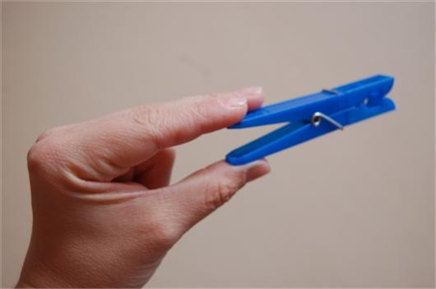

Ребенку вместо плоскостных фигур предлагается прицепить прищепки по краям коробки (корзинки, пластикового контейнера), в которой они хранятся. Цветовую последовательность также определяет педагог.
Есть ещё такое задание. Берется полотно, которое состоит из металлических кругов, которые обвязаны нитками и соединены между собой. Круги расположены так: 4х6.
Инструкция: возьми прищепку красного цвета. Прицепи её на самый верхний кружок слева. На следующий кружок – синий; желтый; зеленый. На следующем ряду прищепки располагаются в шахматном порядке (инструкцию дает педагог).
Возьми прищепку любого цвета. Какого цвета у тебя прищепка? Прицепи её на верхний кружок слева и назови любое домашнее животное (прорабатывать любую предыдущую тему). Такой же способ размещения прищепок можно использовать для повторения предыдущего материала (очень актуально для детей с задержкой психического развития для активизации процессов памяти). Во время выполнения задания детьми следить за тем, чтобы дети не называли одинаковые предметы.
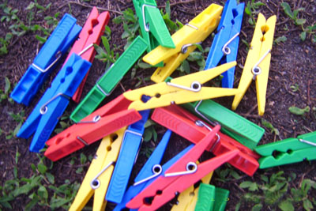
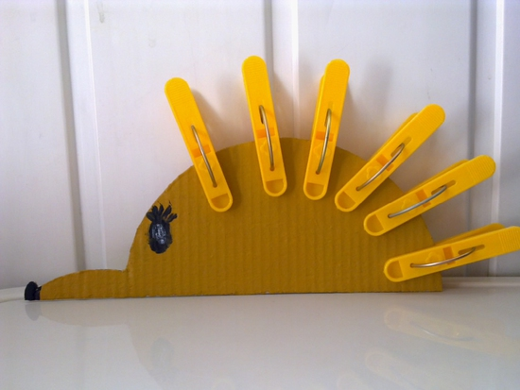
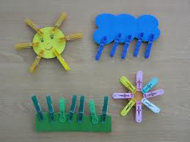
Примеры прищепок для использования в работе с детьми:

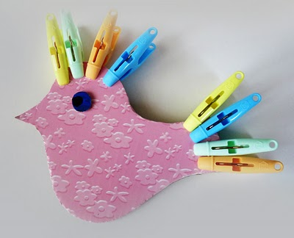
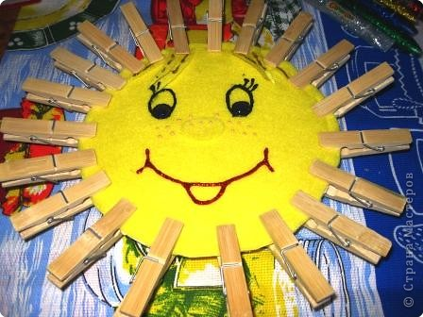

Желаю удачи в работе!!!

